Фотография тарихын зерттеуші

Қызығушылықпен және мұғалімдік жұмысыма септігі тиер деген үмітпен 1957 жылы 30 сәуірде «Смена» фотоаппаратын қолға ұстадым да, сурет түсіре бастадым. Кітапханашы-библиограф болғандықтан тиісті әдебиеттерді тез тауып, молынан пайдаландым. Бұл кезде жасым 35-те еді.
1959 жылдан әлемдік, ресейлік, кеңестік, қазақстандық фотография тарихын қарастыра бастадым. 1980-1992 жылдар аралығында фотосурет түсіру кәсібімен шұғылдандым. 1982 жылы «Лениншіл жас» газетінің бөлім меңгерушісі Жанболат Аупбаевқа Мардан Бәйділдаев жолығып, менің мекен-жайымды біліп, хат жазды. Біздер – Әлкей Марғұлан, Мардан інім Шоқан ескерткіші қасында отырып әңгімелестік. Әңгіме кезінде Әлкей аға фотографтар, фотоальбомдар туралы егжей-тегжейлі сұрап отырды. Әсіресе, «Түркістан альбомы» мен ақмолалық фотограф И.Е.Кесслерге ерекше көңіл бөлді. Әңгіменің соңын ала Әлекең: «Қарағым-ау, бұрын қайда жүргенсің?» – деді де, неліктен Академияға келмегенімді, өздеріне неге жолықпағанымды сұрады. Мен Әбекеңе - Әбділдә Тәжібаевқа барғанымды, әңгімелесудің реті болмағанын айттым.
Әңгіме соңында Әлекең көп-көп рақмет айтып, «Табысты бол!» деп батасын берді.
Қазақстандық алғашқы фотографтар – ақмолалық И.Е.Кесслер, семейлік Старцева (аты-жөні белгісіз). Менің пікірімше, ол – декабрист Н.Бестужевтің қызы, Бестужев ұлы мен қызын досы Д.Старцевтің атына жаздырған. Сондықтан фотограф аты-жөнін жасырған, жазбаған. Менің бұл пікір болжамымды Кеңес Одағының ұлы ғалымы, менің сүйікті досым С.А.Морозов «Бұл өте құнды пікір, батыл болжам» деп мақұлдады. Басқа фотографтар қатарында семейлік А.Лейбин, орынборлық аты-жөні белгісіз фотограф, верныйлық П.Лейбин бар. Бұлар өз заманының әр қилы оқиғаларына үн қосып отырған. Сондықтан олардың түсірген суреттері түрлі альбомдарда жарияланған, аты-жөндері басылымдарда аталған. Бұлардан басқа, Бөкей ордасында Шәңгерей Бөкеев болған, ол тұңғыш қазақ фотографы еді. Шәуешекте (Шығыс Түркістан) М.А.Юсупов болды.
Әлемдегі ең бірінші фотоальбомдар 1844-1845 жылдары, ал, Ресейде 1859-1860 жылдары пайда болды. Түркістан өлкесінде (Қазақстанда) 1870, 1872, 1868, 1879 жылдары шыға бастады. Олар «Түркістан альбомы» (толық аты «Түркістан генерал-губернаторы К.Ф.Фон-Кауфманның «Түркістан альбомы»), «Орта Азия халықтары бейнесі» альбомы, Л.Полторацкаяның «Батыс Сібір адамдарының бейнелері мен табиғат көріністері» альбомы (негізі Семей, Өскемен аймағының суреттері), верныйлық П.Лейбин, ақмолалық И.Е.Кесслер альбомдары. Қазақстандық фотографтар суреттер жапсырылған «Россия халықтары костюмдері альбомы» – өзінше ерекше альбом...
Фотография 1839 жылы пайда болып, 1840-жылдары тарай бастады. Фотоаппарат алдында тұңғыш, суретке түскен қазақтар: Жәңгір хан әйелі Фатимамен бірге (1843 жыл, Орынборда), бала Шоқан (1847 жыл, Омбыда), Құнанбай әйелімен (1853 жыл, өз ауылында).

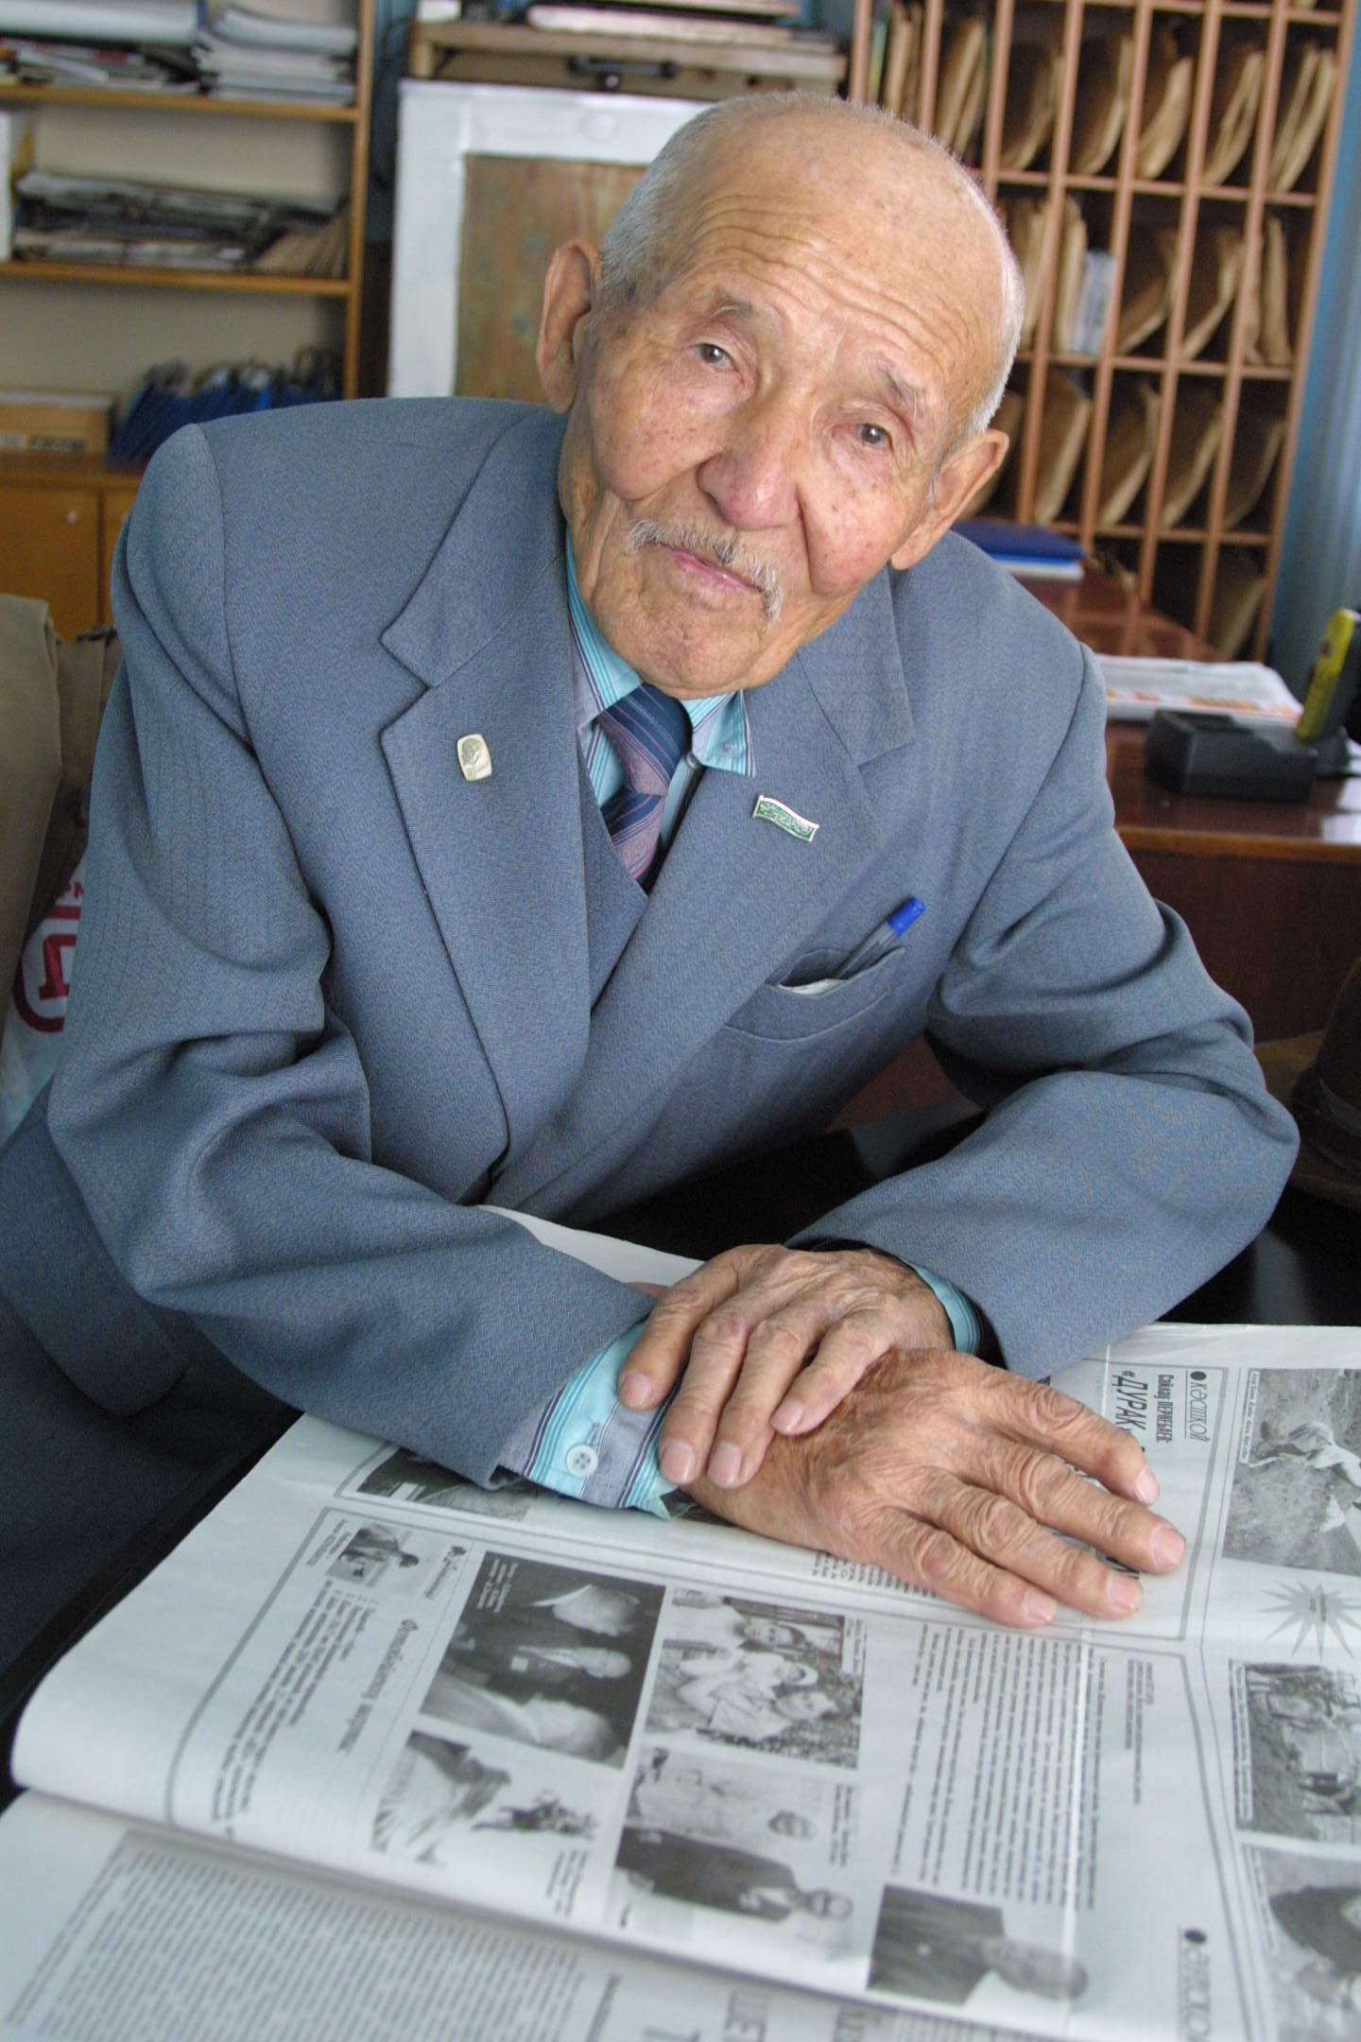
Сәкен Жәкеев, ұстаз, фотограф, библиограф-кітапханашы, фотография тарихын қарастырушы ғалым, журналист, соғыс және еңбек ардагері («Жас Алаш» газеті, 2004 жыл, 2 наурыз, №26).

